

Corso di Laurea Specialistica in Informatica Umanistica, indirizzo Management della conoscenza
Tesi di Laurea

Realizzazione dell'interfaccia web con relativa guida all'utente in
relazione alla dashboard del progetto BRITE

Candidato: Cristiano Anselmi
Relatore: Prof. Franco Turini, Dipartimento di
Informatica.
Correlatore: Dott. Mirko Tavosanis, Dipartimento di studi
italianistici.

Anno Accademico 2008-2009
Indice generale

1 - Introduzione | 3
2 - BRITE | 5
2.1 - Il Progetto | 5
2.1.1 - La Company Law | 5
2.1.2 - Il Consorzio | 5
2.1.3 - I vantaggi di BRITE rispetto al sistematradizionale. | 6
2.2 - La Dashboard di BRITE | 8
2.2.1 - I dati | 8
2.2.2 - La preparazione dei dati per il Prefiltro | 9
2.2.3 - Il Prefiltro | 11
2.2.4 - Spmtcc | 11
2.2.5 - Il Postfiltro | 13
3 - La parte logico-programmativa | 14
3.1 - Scelte tecnologiche | 16
3.1.1 - la tecnologia web utilizzata | 17
3.1.1.1 - Php | 17
3.1.1.2 - Mysql | 17
3.1.1.3 - Apache | 18
3.1.1.4 - Javascript | 18
3.1.1.5 - J2EE | 18
3.2 - Sicurezza | 19
3.2.1 - HTTP | 19
3.2.2 - Superare lo stateless di HTTP | 19
3.2.2.1 - I parametri GET e POST di PHP | 20
3.2.2.2 - La soluzione: Le sessioni | 20
3.3 - L'ordine delle sezioni | 21
3.4 - Gli algoritmi utilizzati | 26
3.4.1 - L' algoritmo relativo al recupero dei nomi delle azioni. | 26
3.4.2 - L' algoritmo per la gestione delle espressioni del Prefiltro | 29
3.4.3 - L'algoritmo per la visualizzazione delle espressioni del Prefiltro | 33
3.5 - Il Database | 35
3.6 - I percorsi guidati | 36
4 - La realizzazione testuale | 38
4.1 - Accessibilità | 38
4.2 - Usabilità | 39
4.3 - Struttura della guida | 41
4.3.1 - La terminologia | 41
4.3.2 - La Traccia | 42
4.3.3 - Il Glossario | 42
4.3.4 - Gli Esempi | 42
4.3.5 - La scelta del linguaggio | 42
4.3.6 - La guida nella sezione relativa al Prefiltro | 43
4.3.6.1 - Le espressioni “Ready to Use” | 44
5 - La Grafica | 45
6 - Conclusioni | 47
7 - Bibliografia | 48
1. Introduzione

Il lavoro di tesi riguarda la realizzazione di un'interfaccia web relativa alla dashboard per il progetto BRITE. Un aspetto fondamentale del lavoro è la creazione di un percorso guidato per l'utente generico sia in termini logici che testuali e grafici. Da un punto di vista logico sono stati realizzati alcuni moduli per la composizione dei parametri relativi ai programmi della dashboard (Prefiltro, Spmtcc e Postfiltro) e relativi plug-in per la loro gestione (salvataggio e caricamento). Da un punto di vista
testuale sono stati realizzati degli help in linea coronati da esempi pratici di utilizzo degli strumenti più una serie di guide a comparsa in corrispondenza dei moduli. Uno delle parti più interessanti del lavoro è stata la progettazione di un sistema per la creazione di percorsi guidati specifici per impostare dei parametri per delle ricerche specifiche.
Da un punto di vista grafico il lavoro ha riguardato la personalizzazione di templates già disponibili in rete.

Per il supporto costante, i consigli e la professionalità devo ringraziare
particolarmente la dott.ssa Elena Ratti e la dott.ssa Miriam Baglioni, facenti parte del team del professor Turini nell'ambito del progetto. Ringrazio il Dott. Michael Gesmann per il suo supporto all'utilizzo di CrossVision e del System Management Hub.

2 – BRITE

2.1 – Il Progetto

BRITE(Business Register Interoperability Throughout Europe) è uno strumento di cooperazione internazionale finanziato dalla Commissione Europea e dalla DG Information Society & Media. Coinvolge un consorzio di 22 organizzazioni tra Camere di Commercio, Università, Piccole e medie imprese e aziende che operano nel campo IT. Lo scopo è la costruzione di un modello d'interoperabiltà tra le Camere
di Commercio europee utilizzando opportuni strumenti software in accordo con la “EU Company Law”.

2.1.1 – EU Company Law
L'Unione Europea ha stabilito una legge relativa alla politica da affrontare per le aziende piccole/medio/grandi europee. La Company Law mira a migliorare l'efficienza operativa delle imprese attraverso una semplificazione dell'ambiente giuridico e burocratico che si muovono attorno a loro.

In particolare una delle chiavi di sviluppo della legge è l'introduzione di un modello di cooperazione internazionale relativo alle Camere di Commercio europee.

2.1.2 – Il Consorzio
Tutti i principali obiettivi di BRITE, dall'interoperabilità tecnologica e semantica all'interoperabilità organizzativa, sono raggiungibili attraverso la mobilitazione di un considerevole numero di soggetti distribuiti nei tre settori chiave: ricerca, industria e governo.Ecco I componenti del consorzio.:

- Le Camere di Commercio, coordinate dalla European Business Register
EEIG: Bolagsverket (Sweden), Brønnøysundregistrene (Norway), La Companies Registration Office (Ireland), il Colegio de Registradores (Spain), la Danish Commerce and Companies Agency (Denmark), la Chamber of Commerce of Venice (Italy), la Justizministerium des Landes Nordrhein-Westfalen (Germany), la Centralen Registar na Republika Makedonija (FYROM), e la Chamber of Commerce of Milan (Italy);
- I partner tecnici delle camere di commercio: Enterprise Registry
Solutions (Ireland), TB-Solutions (Spain), InfoCamere (Italy), SIA Lursoft IT (Latvia);

- I partner tecnologici e di ricerca: Il German Research Centre for
Artificial Intelligence (DFKI), la University of Koblenz-Landau (Germany), Metaware S.p.A. (Italy), Adobe Systems Software Ireland Ltd. (Ireland), Il Knowledge Discovery and Delivery Laboratory of the University of Pisa (Italy), e Software AG (Germany);

- Due organismi internazionali nell'ambito del regolamento finanziario
europeo: Il Financial Law Institute (FLI) of the University of Ghent (Belgium), e l' European Corporate Governance Institute (ECGI – Belgium).

2.1.3 – I vantaggi di BRITE rispetto al sistema tradizionale

Il sistema tradizionale di archiviazione/recupero informazioni di dati pubblici relativi ad attività aziendali si differenzia nettamente da BRITE, perché eccessivamente lento e macchinoso: bisogna compilare una domanda scritta, inviare dei fax, aspettare la convalida dell'autorizzazione , attendere i risultati.

Uno dei primi e grossi vantaggi che porterà BRITE è legata alla velocità di gestione dei dati aziendali: l'intera procedura di richiesta/recupero informazioni avviene infatti attraverso Internet.. Il secondo vantaggio è relativo al contesto in cui si muove BRITE: la comunità europea e non più nazioni divise da eccessivi vincoli burocratici d'interoperabilità.

La procedura per la richiesta di informazioni aziendali su BRITE può essere eseguita in due modi:
- attraverso l'accesso diretto ai software di BRITE che agiscono sui dati
delle aziende registrate. Tale modalità presuppone una certa propensione all'uso di strumenti informatici e ad una certa terminologia complessa.
- Attraverso un'interfaccia user-friendly che riduca il più possibile sia il
gap tecnologico tra l'utente e gli strumenti software, sia la complessità legata alla terminologia linguistica adottata dal progetto.

Il mio lavoro di tesi è finalizzato alla creazione di un'interfaccia web che
implementi la seconda modalità.

2.2 – La Dashboard di BRITE

La Dashboard è,per definizione, un'insieme di applicazioni software di piccole e medie dimensioni all'interno di un ambiente che è possibile attivare e disattivare, come degli interrutori.

BRITE si serve di una dashboard per attivare/disattivare i software per il
processamento dei dati. Nell'interfaccia web che ho progettato l'utente decide:
- quali software della Dasboard attivare.
- Quali parametri passare ai software della Dashboard.

2.2.1 – I dati

I dati su BRITE sono memorizzati in un file di log.
Ciascuna riga del file memorizza un'azione

- Il nome dell'azione eseguita,
- L'identificativo della compagnia che ha eseguito
l'azione,
- L'identificativo del responsabile della compagnia,
- L'identificativo della Camera di Commercio in cui è stata
registrata l'azione,
- La data relativa all'attuazione dell'azione.

Il meccanismo di salvataggio di un'azione avviene attraverso una procedura che coinvolge la Camera di Commercio che ha notificato l'azione e un modulo della Dashboard (l'Event Manager) che si occupa di catturare questa notifica e di registrare l'azione nel file di log .

Ciò che viene registrato di un'azienda sono le azioni interessanti che man mano vengono eseguite e notificate alle Commercio di Commercio secondo una consolidata procedura legale.
Gli algoritmi che si occupano di processare questi dati per generare dei risultati fanno parte della Dashboard di BRITE e sono:

- il Prefiltro
- Spmtcc (Sequential pattern mining temporal and content constraints)
- il Postfiltro.

A monte è previsto un ulteriore modulo che si occupa di preparare i dati per i tre moduli sopra indicati.

2.2.2 – La preparazione dei dati per il Prefiltro

Questa è la prima fase relativa al processamento dei dati e si occupa di :

- Snellire la mole attraverso alcuni parametri impostati dall'utente
- Raggruppare i dati in base all'identificativo della compagnia e/o
l'identificativo della persona legale e/o l'identificativo della
Camera di Commercio che rappresenta/no il soggetto della ricerca.

Il primo passaggio è facoltativo sarebbe del tutto inutile o quasi se la mole dei dati presenti su BRITE fosse piccola. Ci si aspetta invece tutto il contrario!
Processare una gran quantità di dati può generare infatti lentezza. Il passaggio si divide in quattro sezioni:

1 – Scelta delle azioni
2 – Scelta delle Camere di Commercio
3 – Scelta delle Aziende/Imprese
4 – Scelta della Persona Legale
5 – Scelta della data

Nella prima sezione l'utente è invitato a scegliere delle azioni a cui è eventualmente interessato. I nomi delle azioni vengono visualizzati sullo schermo accompagnati ciascuna da una casella di check.
Scegliendo quali azioni considerare, il sistema escluderà automaticamente tutte le altre, ciò significa che deselezionerà tutte le righe dal file di log che contengono tali azioni.

Nella seconda sezione l'utente è invitato a digitare i nomi delle Camere
di Commercio che desidera analizzare separate da virgola. Il sistema
provvederà a selezionare dal file di log solo le righe contententi tale nome
e a deselezionare tutte le altre.

Nella terza e quarta sezione la procedura è la stessa seguita nella seconda con la sola differenza che i nomi riguardano rispettivamente i nomi di compagnia e persona legale.

Nella quinta sezione l'utente è invitato a digitare una data dalla quale partirà la ricerca. Il sistema deselezionerà tutte le righe del file che presentano una data precedente a quella digitata.

Il secondo passaggio è obbligatorio e corrisponde alla scelta del soggetto di ricerca da parte dell'utente. Per soggetto s'intende l'entità a cui si riferisce la ricerca corrente e corrisponde a uno tra i seguenti tre valori: Camera di Commercio, Persona Legale e Compagnia.
L'utente può decidere di includere più di un soggetto fino ad un massimo naturale di tre.
Il sistema si occuperà di aggregare i dati secondo il soggetto selezionato, che consiste nel inserire per ciascuna istanza di soggetto selezionato tutte le azioni da esso effettuate con relativa data.

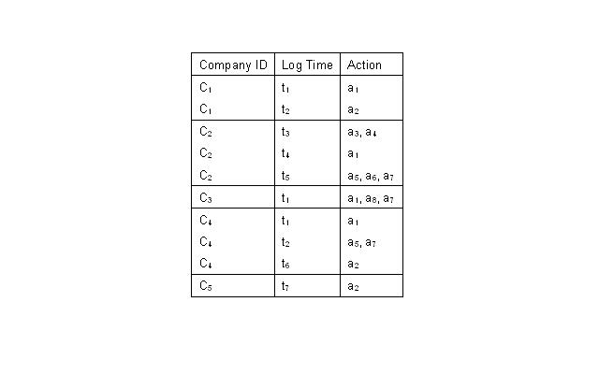

2.2.3 – Il Prefiltro

Il Prefiltro può essere considerato un analizzatore di comportamenti relativi ad attività economiche. L'utente esprime tale comportamento utilizzando delle espressioni algebriche arricchite di operatori creati per il contesto. Con il Prefiltro si possono implementare delle richieste di questo tipo:
- ricercare i nomi di tutte quelle attività che hanno aperto un'attività dal 1 gennaio 2008 e che hanno chiuso in meno di 30 giorni.
- Ricercare tutte le persone legali che hanno aperto cinque filiali negli ultimi 3 anni.
- Ricercare tutte le Camere di Commercio che hanno notificato un cambiamento di nome alla guida di una società.

2.2.4 – Spmtcc

Spmtcc è l'acronimo di Sequantial Pattern Mining with Temporal and Content Constraints. E' un algoritmo che si occupa di filtrare I dati aziendali registrati su BRITE in base ai seguenti vincoli:
- temporali: granularity, min_gap,max_gap,max_span,max_win.
- di contenuto: max_sup e min_sup.

L'algoritmo non fa altro che filtrare i dati presenti sul file di log alla ricerca di pattern sequenziali in base ai parametri impostati dall'utente. Un pattern sequenziale è uno schema di azioni generiche dipendenti dal tempo. Un esempio di pattern sequenziale è il seguente:

actionA time actionB

dove time è la distanza temporale tra le due azioni actionA e actionB. Specificando il valore del vincolo time comunico al sistema la seguente richiesta: trovami tutte quelle coppie azioni dove la prima azione è stata eseguita al tempo t e la seconda azione dopo il tempo t+time.

Di seguito spiego brevemente i singoli vincoli temporali che il sistema utilizzerà per trovare dei pattern sequenziali:

- min_gap: minima distanza in termini di tempo tra l'ultima azione di un
gruppo e la prima azione del gruppo successivo.

- max_gap: massima distanza in termini di tempo tra prima azione
azione di un gruppo e l'ultima azione del gruppo successivo.

- max_win: massima distanza in termini di tempo tra la prima azione di
un gruppo e l'ultima azione dello stesso gruppo.

- max_span: massima distanza in termini di tempo tra la prima azione
del primo gruppo e l'ultima azione dell'ultimo gruppo.

Ecco un'immagine che riassume graficamente i vincoli appena descritti:

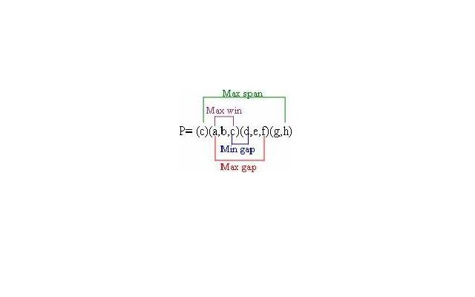

I vincoli di contenuto si differenziano dai precedenti perché non riguardano il tempo. Tali vincoli filtrano i log in base alle occorrenze dei soggetti.
- max_sup: massimo numero di volte che deve apparire ogni singolo
soggetto
- min_sup: minimo numero di volte che deve apparire ogni singolo
soggetto.

2.2.5 – Il Postfiltro

Il Postfiltro è una copia del Prefiltro senza vincoli temporali che può essere eseguito solo se è stato sprecedentemente avviato Spmtcc. Prende come input il file processato da Spmtcc e applica su di esso delle espressioni per un ulteriore processamento dei dati.

Dal fatto che il Postfiltro dipende da Spmtcc ne consegue che sono possibili solo 5 combinazioni dei tre moduli:
- Prefiltro
- Spmtcc
- Spmtcc, Postfiltro
- Prefiltro,Spmtcc
- Prefiltro,Spmtcc,Postfiltro

3. La parte logico-programmativa

L'interfaccia web è un insieme di sezioni (in formato pagina web) collegate fra loro secondo un ordine congeniale all'utente.

In ogni sezione l'utente è invitato a impostare dei parametri utili al processamento del file di log. Nessun passaggio è obbligatorio tranne uno: la scelta del soggetto. Esistono due modalità di percorso nell'interfaccia: la modalità guidata e la modalità manuale.

Nella prima modalità l'utente è invitato a scegliere tra una serie di percorsi guidati: ciascun percorso è un sottoinsieme dell'insieme delle sezioni disponibili.

La seconda modalità è invece l'insieme totale delle sezioni disponibili.

Il passaggio da una sezione all'altra può avvenire in tre modi: attraverso il settaggio del valore o dei valori che la sezione richiede(in questo caso si passerà alla sezione immediatamente successiva), premendo il tasto skip (anche in questo caso si passerà alla sezione immediatamente successiva) oppure saltando alla sezione desiderata.

Da un punto di vista strutturale l'interfaccia è stata costruita considerando i
passi principali affrontati dall'utente per ottenere dei risultati:

1 – Login
2 – Formulazione della ricerca
3 – Invio al server
4 – Lettura dei risultati in formato testuale sulla propria casella email(asincrono)

Mentre i primi 3 passaggi sono compito dell'utente e vengono eseguiti in tempo reale nei limiti dettati dalla capacità della persona, l'ultimo verrà eseguito non appena le ricerche pendenti sul server specifico verranno processate.

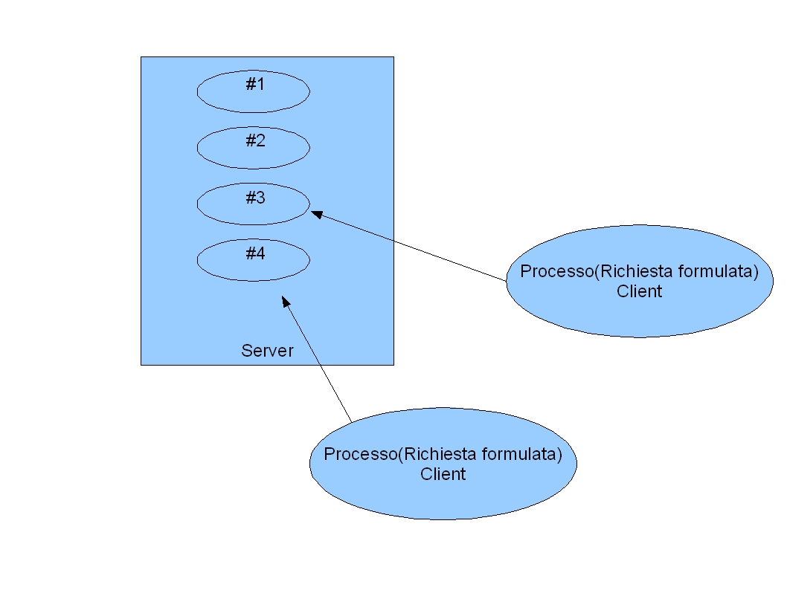

In questo modo non è necessario che l'interfaccia rimanga in attesa della fine delle operazioni. L'utente può tranquillamente scegliere di fare altre ricerche ma non può modificare i parametri di ricerca inviati. Un messaggio di alert lo informerà adeguatamente riguardo a questa situazione.

Per ogni sezione è possibile usufruire di alcuni utili strumenti che
verranno spiegati nei prossimi capitoli.

3.1 – Scelte tecnologiche

Perché si è deciso di costruire un'applicazione web anziché un'applicazione desktop configurata per usufruire della rete per le comunicazioni con il/i server?
La scelta è ricaduta sulla prima delle due possibilità nonostante il fatto che la seconda opzione fosse totalmente auspicabile visto che offre ugualmente un veloce sistema di aggiornameto(download dell'applicazione) e una facile modalità di configurazione.
L'applicazione web offre particolari vantaggi rispetto ad un'applicazione desktop:
- Non necessita di alcuna installazione da parte dell'utente
- Gli aggiornamenti sono effettuati direttamente sul server dallo
sviluppatore senza che l'utente finale si preoccupi.
- Permette, come nel modello desktop, un'agevole
personalizzazione essendo stata progettata per essere multi-utente
(via login di accesso).
- Le tecnologia web, sia che si tratta di LAMP sia che si tratta di
J2EE, stanno attraverso un periodo florido: molte aziende e centri
di ricerca ne fanno abbondante uso.
- Progettare utilizzando linguaggi di scripting è generalmente più
facile che utilizzare linguaggi che necessitano di compilazione
come C. Nei linguaggi di scripting il programmatore
generalmente si disinteressa delle risorse di sistema che il
programma finito dovrà consumare, demandando il tutto al
sistema stesso. Per risorse si intendono, per esempio, la gestione
dell'allocazione/ deallocazione della memoria, la conversione tra
tipi, l'inizializzazione e la chiusura dell'applicazione.

3.1.1 – La tecnlogia web utilizzata

HTML, Javascript, PHP, Apache e Mysql e Windows XP professional sono gli strumenti, i linguaggi e il sistema operativo utilizzati per costruire l'interfaccia. Insieme formano un sodalizio che si è sviluppato negli anni in maniera esponenziale.

3.1.1.1 - PHP
Php è un famoso linguaggio di scripting server-side e utilizza il paradigma objectoriented. Tutta l'interfaccia utilizza codice php principalmete per quanto riguarda le operazioni con il database, l'uso delle sessioni e la sicurezza e per quanto riguarda la stampa a video di codice javascript e html dinamicamente.

3.1.1.2 - Mysql
Mysql è un database management system(DBMS) relazionale molto famoso e utilizzato. Utilizzare un database come struttura per la conservazione dei dati è estremamente interessante perchè:
- è facilmente gestibile attarverso linguaggi di scripting come php.
- è affidabile e veloce per quanto riguarda il salvataggio, il recupero e la
cancellazione dei dati.

Per quanto riguarda il progetto di tesi le tabelle create sono di tipo MyISAM. E' un motore di immagazzinamento dei dati estremamente veloce e richiede poche risorse, sia in termini di memoria RAM, sia in termini di spazio su disco.
MYISAM è il motore standard di MYSQL per la creazione e la gestione delle tabelle.

Una delle query scritte utilizza una novità introdotta nella versione 4.1 di Mysql: le subquery o queries annidate. Un esempio è:
SELECT * FROM tabella1 WHERE colonna1 = (SELECT colonna1 FROM tabella2)

Una query simile è stata utilizzata per salvare le espressioni del prefiltro.
3.1.1.3 – Apache
Apache è la piattaforma-server_web modulare più usata al mondo. Per quanto riguarda il progetto ci si è servita della sua configurazione base senza alcuna modifica.

3.1.1.4 - Javascript
Javascript è un linguaggio di scripting client-side. Ciò significa che il suo codice contenuto nelle pagine web viene eseguito dal browser e non dal server. Viene utilizzato frequentemente per creare contenuti dinamici (finestre di pop-up, animazioni). Per quanto riguarda l'interfaccia è stato utilizzato per la creazione di finestre di pop-up.
Le finestre di pop-up sono state utilizzate per due motivi:
- per recuperare lo spazio nella pagina evitando all'utente il disagevole
compito di utilizzare barre di scorrimento per scendere e risalire sul documento
- per evitare all'utente il passaggio da una pagina all'altra per le operazioni di inserzione e modifica operandi/operaori nel prefiltro e nel postfiltro. In questo caso il codice che si è creato è dinamico : ogni elemento dell'espressione è associato ad una funzione javascript che permette l'apertura di una finestra di pop up dove è possibile eseguire le operazioni di modifica/cancellazione/inserzione di nuovi elementi.

E' stato utilizzato codice javascript per l'impostazione della data relativa all'operatore Time_Absolute del Prefiltro.
Il codice relativo è in realtà il risualtato di modifiche su scripts liberamente scaricabili da internet adattati al contesto.

3– J2EE
J2EE è la versione di Java per il web. E' uno linguaggio di scripting server-side basato sul potente linguaggio Java.

3.2 – Sicurezza

Le problematiche reative alla sicurezza toccano tutte le applicazioni web distribuite su più macchine per via di un continuo passaggio di dati attraverso il client e il server web/http e, nella stragranda maggioranza dei casi, via server Mysql. Esistono infatti due tipologie principali di messaggi:

- Messaggi che viaggiano attraverso HTTP.
- Messaggi che viaggiano attraverso Mysql.

Di seguito verrà illustrato brevemente il protocollo HTTP e la sua principale limitazione: la mancanza di stato(stateless) e i metodi per superarlo.

3.2.1- HTTP

E' il protocollo(o insieme di regole) per la trasmissione di dati sul web le cui specifiche sono gestite dal W3C. L'HTTP funziona su un meccanismo
richiesta/risposta (client/server): il client esegue una richiesta ed il server restituisce la risposta. Nell'uso comune il client corrisponde al browser..

Una pecca di HTTP è lo stateless : esso non supporta nativamente il concetto di stato che oggi è basilare per un certi tipi di servizi (carrelli elettronici, webmail,chat, social networks) .

Php permette il superamento dello stateless attraverso l'ausilio di alcune tecniche.

3.2.2 Superare lo stateless di HTTP

L'interfaccia è stata pensata per essere multiutente essendo presenti moduli di salvataggio e caricamento di ricerche . Per questo motivo è naturale pensare a delle soluzioni per superare lo stateless. Verranno esposte di seguito le varie soluzioni partendo dalla peggiore fino alla migliore sempre per quanto riguarda il linguaggio php.

3.2.2.1 - I parametri GET e POST di PHP

$_GET e $_POST sono due strutture dati omnipresenti di tipo array
multidimensionale per la trasmissione dei dati da client a server.

Sono detti array superglobali perché visibili da qualunque punto dello script, anche all'interno delle funzioni.

Possono essere utilizzati per memorizzare lo stato da una pagina all'altra. Il problema nasce dalla loro bassa indice di persistenza e di sicurezza, soprattutto nel caso di $_GET.

Implementare lo stato con gli array superglobali è macchinoso: per
ogni pagina bisogna recuperare i valori e passarli alla pagina seguente. Per quanto riguarda $_GET c'è un problema in più: I parametri sono visibili nella pagina degli indirizzi, quindi è possibile teoricamente modificarli e passare da un account all'altro, se si conosce il nome di tale account . Altro problema non banale risiede nel fatto che la password dell'utente nel caso di $_GET è in chiaro sulla barra degli indirizzi.

3.2.2.2 - La soluzione: le sessioni

Una sessione è un mezzo molto efficiente ed efficace per mantenere lo stato in un'applicazione web.

Php si serve di un array superglobale chiamato $SESSION[], creato al momento della dichiarazione della sessione.

Quando si crea una sessione, PHP le assegna un nome, generando una sequenza casuale di lettere e numeri Quindi, crea un file in una directory apposita (configurabile in php.ini che è il file di configurazione principale di php) che conterrà tutte le informazioni di quella sessione.Quando l’utente farà una nuova chiamata al server, spedirà il cookie con l’ID della sessione, ed il PHP saprà in quale file andare a reperire le informazioni. La sessione sarà valida finché l’utente non chiude il browser o attarverso una semplice procedura di logout dove viene invocato il metodo session_destroy(). Una sessione utilizza delle variabili, dette di sessioni, che è possibile manipolare attraverso l'array $SESSION.

3.3 – L'ordine delle sezioni

L'interfaccia web è divisa in dieci sezioni:.

Una sezione è una pagina web con relativi algortimi per la compilazione di parametri di ricerca relativi alla dashboard di BRITE e relativo testo che serve da guida all'utente.

Nella modalità manuale l'utente ha a disposizione l'intera gamma delle sezioni: è una modalità per utenti più esperti o per utenti che non hanno trovato un percorso guidato adeguato alla ricerca che vogliono fare.

Nella modalità guidata l'utente ha disposizione una serie di percorsi guidati. Ciascun percorso guidato è un sottoinsieme dell'intera gamma dei moduli e risponde ad una particolare tipo di ricerca preimpostata.

Le due modalità si differenziano in parte per quanto riguarda il testo: la modalità guidata ha un testo più diretto perché è stato già preimpostato lo
scopo della ricerca. La modalità manuale invece prevede dei testi per ciascuna sezione che coprino una più vasta gamma di possibilità.

Ma non tutte le sezioni subiscono una variazione di testo: quelle coivolte sono :

- Scelta delle camere di commercio (Choose of Br).
- Scelta della persona legale (Choose of Legal Person).
- Scelta della compagnia (Choose of Company).

In tutti i tre le sezioni in modalità guidata il etsto si ridurrà al seguente:
Please, write the name of the x

dove x sta per Camera di Commercio o Persona legale o azienda.

Nei percorsi manuali la differenza è la seguente: viene utilizzato un testo di guida più approfondito perché non si conosce a priori la ricerca che l'utente ha in mente.. A tal proposito verranno illustrate :
- la conseguenza nellla scelta nel settaggio di tali parametri sulla selezione delle azioni nel file di log.
- la possibilità di impostare più nomi di aziende/camere di commercio/Persone legali.

Le altre sezioni sono:

- Scelta del soggetto (Choose of subject)
- Lista delle azioni (Choose of actions)
- Scelta della data (Choose of Date)
- Analisi del comportamento aziendale (Choose of Subject Behaviour)
- Scelta dei vincoli temporali e di contenuto (Choose of temporal and content constraints)
- Analisi del comportamento aziendale in seguito a Spmtcc (Choose of Subject Behaviour after Spmtcc)
- Setting della Mail.

Per queste sezioni non sono stati definiti testi alternativi perché:
- in alcune di esse è particolarmente inutile visto la semplicità della sezione (settaggio della mail, settaggio della data).
- In altre si è deciso di lasciarle inalterate perché in entrambi le modalità le possibilità di personalizzazione della ricerca sono vaste.

Tutti i testi sono caricati dinamicamente attraverso la direttiva include “nome_file” che fornisce php. I file di testo sono stati inseriti nella sottocartella text/$lang dove $lang è una variabile php che corrisponde alla lingua scelta.Al momento corrisponde al valore 'en' che sta per english (che è l'unica lingua disponibile). In qeusto modo
- modificare i testi sarà più semplice perché non bisogna andarli a cercare all'interno dei file di sezione
- aggiungere una nuova lingua sarà molto semplice: basterà aggiungere una cartella all'interno della cartella text (ad esempio it che sta per italiano), creare dei file di testo (con lo stesso nome del file di sezione a cui si riferiscono ), aggiungere i testi formattati con tags html in qualsivoglia formato (txt, html), modificare il file header.php (è il file d'intestazione utilizzato da tutte le sezioni che contiene i riferimenti alle librerie necessarie comuni a tutte le sezioni ) variando semplicemente il valore della variabile $lang .

Sono stati creati dei testi appositi in alcune sezioni a seconda della medalità scelta. Le sezioni interessate sono:
- Scelta della compagnia.
- Scelta della persona legale
- Scelta delle Camere di Commercio.

Se è prevista una modalità guidata, il testo relativo a queste sezioni è più diretto perché si conosce lo scopo della ricerca. Nella modalità manuale il testo deve poter essere d'aiuto per tutta una serie di possibilità di ricerca.
I testi per la modalità manuale si trovano nella cartella text/$lang e hanno il seguente formato:
nome_file_general.txt

Le sezioni seguono un ordine il più vicino possibile alle esigenze di usabilità e logicità dell'utente: l'ordine standard nella modalità manuale è il seguente:

1 -Scelta del/i soggetto/i
2 -Scelta del/i nome/i della/e compagnia/e
3 -Scelta del/i nome/i della/e persona/e legale/i
4 - Scelta dellla/e Camera/e di Commercio
5 - Scelta delle azioni
6 - Scelta della data
7 - Scelta dei paramentri per l'analisi del compostamento
aziendale (Prefiltro)
8 - Scelta dei paramentri temporali e di contenuto (SPMTCC)
9 - Scelta dei parametri per il Postfiltro
10 - Settaggio della mail
11 - Fine

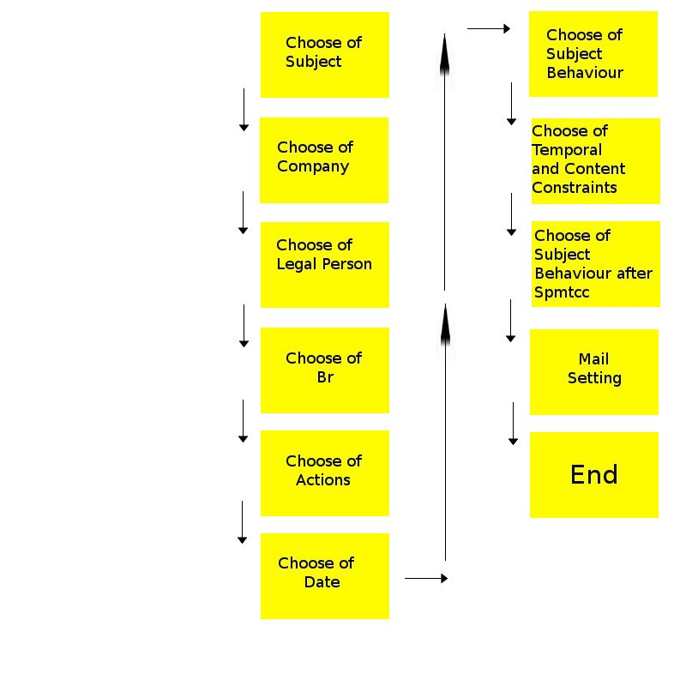

All'inizio viene impostato il soggetto della ricerca che s'intende investigare.
Poi (2-6) vengono settati quei vincoli utili per snellire la selezione sul file di log.
Poi si passa all'analisi comportamentale , a Spmtcc e al prefiltro che rappresentano il cuore della Dashboard di BRITE.
Il settaggio della mail conclude la ricerca.

l'ordine standard nella modalità guidata segue quello della modalità manuale con le dovute esclusioni (le sezioni non considerate).
3.4 – Gli algoritmi utilizzati

Le sezioni coinvolte nella progettazione degli algoritmi sono tre:
- Algoritmo relativo al recupero dei nomi delle azioni
- Algoritmo per la gestione delle espressioni del
Prefiltro
- Algoritmo per la visualizzazione delle espressioni del Prefiltro.

3.4.1 – Algoritmo relativo al recupero dei nomi delle azioni

L'algoritmo prevede il recupero di tutti i nomi delle azioni che la Dashboard di BRITE ha memorizzato. Per essere visualizzate nelle sezioni d'interesse, che sono quella relativa al Prefiltro e quella relativa alla Lista delle Azioni.

Il Prefiltro necessita di conoscere il nome esatto delle azioni per visualizzarle in modo tale che l'utente possa utilizzarle per scrivere le proprie espressioni

La sezione Lista delle Azioni ha bisogno di recuperare i nomi delle azioni per visualizzarli a video, affinchè l'utente possa selezionarle per le operazioni di filtraggio.

Le azioni vengono recuperate al momento del login, dinamicamente, in modo tale che l'utente possa avere a disposizione una lista aggiornata di esse.

La lista deve essere recuperata dinamicamente perché al momento la lista delle azioni memorizzate non è definitiva.

Le azioni sono memorizzate in una struttura dati ontologica presso i server della Metaware Spa, azienda facente parte del consorzio BRITE in ambito tecnologico.

L'ontologia è una struttura dati molto potente(per quanto riguarda la gestione dei dati) e dinamica(dalla dimensione non definita) in grado di modellare i dati che viaggiono lungo la pitattaforma perché fornisce un esauriente sistema di classificazione per i dati su BRITE.

Molte complesse applicazioni oggi utilizzano tale struttura dati per l'efficienza e l'efficacia con cui lavora.

Per recuperare le informazioni sull'ontologia bisogna interrogare il Server apposito, chiamato Semantic Server. Il sistema d'interrogazione utilizza un linguaggio a query, ma sintatticamente differente dal più intuitivo sql.

L'ontologia viene caricata sul Semantic Server attraverso un ulteriore programma, CrossVision.

Il Semantic Server e CrossVision sono stati sviluppati dalla SoftwareAG, azienda tedesca, partner tecnologico anch'essa del consorzio BRITE.

Tornando all'interfaccia, il recupero delle azioni avviene utilizzando la seguente procedura:

- connessione al Semantic Server (vedi paragrafo 3.4.2.3)
- formulazione della query.
- recupero delle azioni attraverso la query.
- salvataggio sul database dell'interfaccia web.
- Visualizzazione a video nelle sezioni interessate (Prefiltro e Lista
delle Azioni).

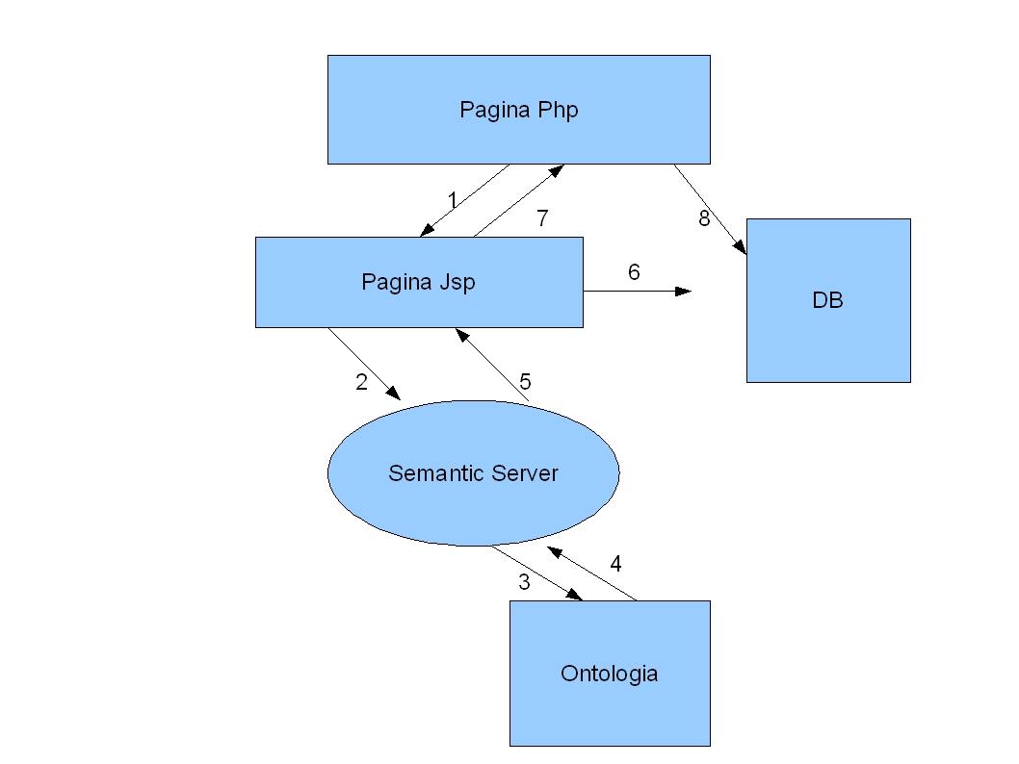

I primi tre punti prevedono l'utilizzo delle Java Server Pages e dell'Application server Tomcat.

Java Server Page o Jsp è il linguaggio java utilizzato nella costruzione di pagine web server-side. Tomcat è il server necessario per processare le pagine jsp e produrre dei risultati visualizzati sul browser (client).

Si è reso necessario l'utilizzo delle jsp per il seguente motivo:
- le librerie necessarie per il recupero delle azioni sul server sono state sviluppate in Java dal team di Metaware. Tale librerie sono uniche e non vi si può accedere via php, per il semplice fatto che sono state costruite in un altro linguaggio.

Tutto i punti della procedura sono riassunti in un file jsp in poche righe di codice. Una volta finita la procedura viene effettauto un reindirizzamento alla pagina web di Benvenuto dell'interfaccia attarverso una direttiva Html. Le azioni a queste sono disponibli per la consultazione.

3.4.2 – Algoritmo per la gestione delle espressioni del Prefiltro

La sezione Prefiltro permette di formulare espressioni logiche. Scrivere tali espressioni non è semplice, per questo motivo è stato progettato un algoritmo che permette di:
- inserire le parentesi necessarie senza l'intervento dell'utente.
- evitare che l'utente commetta degli errori sintattici.
- evitare che l'utente lasci l'espressione incompleta
- tradurre gli operatori delle espressioni utilizando un linguaggio più
umano.

Le espressioni logiche servono a tradurre in un linguaggio matematico delle proposizioni in linguaggio naturale.

Un'espressione logica è formata da operatori e da operandi: quest'ultimi sono gli argomenti degli operatori. Un operatore, che viene anche detto connettivo logico, serve a stabilire dei rapporti tra gli operandi che supporta.
Se l'operatore supporta un operando, viene detto unario, se ne supporta due , viene detto binario.

Gli operatori nelle espressioni logiche del prefiltro si dividono in due gruppi:
- operatori classici: and, or e not, dove i primi due sono binari e il terzo unario.
- operatori temporali: Time_absolute (ta) e Time_relative (tr) , il primo unario e il secondo binario.

La struttura dati utilizzata per la gestione delle espressioni è l'albero binario. Un albero binario è formato da una serie di nodi e di archi con i seguenti vincoli:
- esiste una sola radice
- ogni nodo, compresa la radice, può avere al massimo due figli
- se un nodo non ha figli è detto foglia (ecco perché è chiamato
binario)
- ogni nodo contiene un'informazione

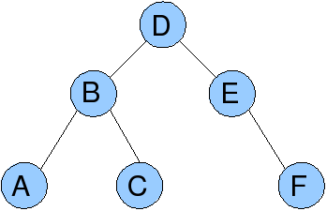

Tale struttura dati è stata implemetata sul database utilizzando una tabella . La tabella ha i seguenti campi:
- id ( l'identificativo univoco del nodo che corrisponde ad un intero)
- nodo (l'informazione che può essere un operatore on un operando
dell'espressione )
- id_padre (l'identificativo univoco del padre che corrisponde ad un
intero)
- figli (il numero di figli che supporta il nodo)
- side (il lato, sinistro o destro, in cui si trova il nodo rispetto al
padre)
- date (che indica un ulteriore parametro utilizzato solo dagli
operatori temporali).

Ogni operatore/operando dell'espressione è rappresentato da queste informazioni per ogni riga della tabella.

La tabella è stata chiamata albero$id dove $id è l'identificativo univoco dell'utente al momento della registrazione sull'interfaccia.

Per evitare che l'utente sbagli a formulare un'espressione, bisogna utilizzare la seguente procedura:
- Iniziare l'espressione specificando l'operatore principale, che
corrisponde alla radice dell'albero.
- Specificare gli operandi della radice, che possono essere 0,1 o 2.
- Procedere ricorsivamente considerando gli operandi della radice
come radici di due sottoalberi

In questo modo non c'è il rischio che l'utente:
- specifichi degli operandi inopportuni nel numero rispetto ad un operatore , perché il numero di figli massimo consentito per ogni nodo viene fissato.
- specifichi degli operandi inopportuni nell'informazione (che genererebbero espressioni del tipo: not and and not ) perché alla specifica dell'operatore vengono aggiunte delle etichette in numero uguale al numero dei figli dell'operatore da rimpiazzare con degli operandi/operatori.

Per specificare gli operatori/operandi dell'espressione è stata utilizzata la tecnologia javascript. Al caricamento della pagina l'utente viene invitato a passare col mouse sopra la scritta “Start here”. Qui si apre una finestra pop-up javascript dove l'utente può scegliere il tipo di operatore/operando desiderato. Gli operandi/operatori sono stati divisi in tre categorie:
- azioni , che corrispondono agli operatori
- classical operators, che corrispondono ai classici operatori logici
(and, or, not)
- temporal operators, che corrispondono agli operatori temporali.

In corrispondenza di ogni categoria è stato inserito un pulsante go.
Cliccando il pulsante verrà aggiunto all'espressione l'elemento corrispondente. Una volta inserito l'operatore/operando, questi verrà visualizzato sullo schermo utilizzando un algoritmo apposito (vedi sezione successiva) con le etichette corrispondente al numero di figli che tale operatore supporta.

In basso un esempio d'inserzione con l'operatore and (le etichette sono rappresentate da “Left_Stake” e “Right_Stake”)

Left_Stake and Right_Stake

Passando col mouse su una delle etichette sarà possibile aggiungere un nuovo elemento e, cliccando sull'operatore già selezionato sarà possibile modificarlo.

La procedura di modifica prevede una casistica ben definita:
- nel caso in cui il nuovo elemento ha un numero di figli maggiore
del precedente vengono conservati i nodi figlio
- nel caso in cui il nuovo elemento supporti un numero di figli
minore del precedente, vengono cancellati tutti i sottoalberi che
derivano dal nodo modificato.
- nel caso in cui il nuovo elemento ha un numero di figli uguali
all'elemento rimpiazzato si procede come segue:
- nel caso si passi da un operatore classico ad un altro
operatore classico (ad esempio da and a or, entrambi
binari) si lasciano intatti gli eventuali operandi
impostati precedentemente
-nel caso si passi da un operatore classico ad un
operatore temporale e viceversa avviene un reset degli
operandi.
La procedura di cancellazione cancella il nodo selezionato e tutti i suoi sottoalberi.

Per facilitare la comprensione dell'espressione da parte dell'utente sono stati cambiati alcuni operatori:
- and al posto di ^
- or al posto di v
- not al posto di ~
- la data dell'operatore Time_absolute è espressa nel formato dd/mm/
aaaa anziché in millisecondi.

L'utente al termine della formulazione può cliccare il tasto set per registare l'espressione nel database.
A questo punto l'algoritmo controlla che l'espressione non contenga etichette(che equivale ad un'espressione incompleta). Il controllo avviene utilizzando le regular expressions.

Le regular_expressions sono un mezzo per scovare pattern linguistici all'interno di un testo. Sono nate con il linguaggio di programmazione Perl, ma sono state adottate anche in altri contesti.

Se l'espressione non è completa viene stampato un messaggio a video, e un link che rimanda alla sezione del Prefiltro.

3.4.3 - Algoritmo per la visualizzione delle espressioni del
Prefiltro

L'algoritmo per la visualizzazione delle espressioni del Prefiltro segue due modalità:

- la modalità grafica
- la modalità testuale

Sono state scelte queste due modalità per favorire l'usabilità dell'utente.

Nella modalità grafica l'espressione è vista come una piramide con l'operatore principale in cima, il sottoalbero sinistro a sinistra in basso rispetto alla radice, e il sottoalbero destro a destra in basso.

Nella modalità testuale l'espressione è visualizzata nella forma classica.

In entrambe le modalità l'espressione viene vista in input come un albero binario e la scansione dell'espressione per la stampa a video è eseguita utilizzando la cosiddetta visita anticipata sugli alberi binari.

Nella visita anticipata si segue la seguente procedura ricorsiva:

1 - Si visita la radice.
2 - Se la radice è una foglia l'algoritmo termina stampando l'informazione
associata alla radice.
3 - Altrimenti si visita il sotto-albero sinistro.
4 - Si ripetono i punti 1-3 fino a quando non si trova una foglia.
5 - Una volta raggiunta la foglia si stampa, si stampa il padre e si visita il sotto-albero destro rispetto al padre della foglia.
6 – si ripetono i punti 1-5 per l'albero destro rispetto alla radice.

3.5 – Il Database

Il database dell'interfaccia web è composto da un gruppo di tabelle a nome fisso e da un gruppo di tabelle a nome dinamico o tabelle utente.

Le tabelle a nome fisso sono caratterizzate dal fatto che sono
persistenti. Queste sono :

- users – dove vengono memorizzati gli utenti registrati.
- actions – dove vengono memorizzate le azioni recuperate dall'ontologia

In particolare:
- Nella tabella users viene registrato un id univoco, utilizzato per creare le tabelle a nome dinamico associate all'utente corrispondente a quell'id.

Le tabelle a nome dinamico sono caratterizzate dal fatto che non sono persistenti. Per ogni utente vengono create una serie di tabelle Queste sono:

- albero$id
- albero_post$id
- job_temp_table_conf$id
- job_temp_table_conf_save$id

dove $id è una variabile php da rimpiazzare con l'identificatore univoco associato all'utente.

In particolare:
- albero$id memorizza le espressioni del prefiltro.
- albero_post$id memorizza le espressioni del postfiltro.
- job_temp_table_conf$id memorizza la ricerca attuale, cioè
l'insieme dei parametri che l'utente imposta durante una sessione di
ricerca. Tale tabella si svuota non appena l'utente si disconnette o
inizia una nuova ricerca.
- job_temp_table_conf_save$id memorizza tutte le ricerche salvate
dall'utente.

3.6 – I Percorsi Guidati
L'interfaccia che è stata presentata fino ad adesso pecca in generalità: l'utente che si trova nella pagina iniziale del tour guidato può trovarsi spaesato perché non trova risposte immediate alla sua domanda specifica,

Supponiamo infatti che l'utente si connetta al servizio con quest'intento: “Voglio analizzare le ultime azioni di un'azienda da tale data”. Egli si troverà a dover escludere manualmente quelle sezioni che non sono interessati (che corrisponde a seguire la modalità manuale di navigazione): ciò rende l'intera procedura più lunga.

Un maggiore livello di dinamicità risulta dunque una soluzione plausibile a tale problema.

I Percorsi guidati non sono altro che dei sottoinsiemi dell'insieme delle sezioni eseguiti in un certo ordine e con un particolare testo apposito, cioè senza troppa generalità. Innanzitutto è stata creata
una sezione apposita subito dopo la fase di login dove viene presentata all'utente una serie di tali percorsi selezionati tra quelli che si pensi siano i più interessanti.

- Visualizzare gli ultimi eventi eseguiti da un azienda.
- Analizzare il comportamento di un'azienda.
- Visualizzare gli ultimi eventi eseguiti da un Business register.
- Analizzare il comportamento di un Business Register.

A queste possibilità appartenenti alla modalità guidata di navigazione, si aggunge nella stessa pagina la possibilità di seguire la modalità manuale..

Il sistema dei percorsi guidati è stato costruito per permettere al gestore
dell'interfaccia un facile inserimento di nuovi percorsi.

Le informazioni sulle sezioni si trovano nella tabella job_temp_table_conf$id. Per ogni sezione sono presenti le seguenti informazioni:

- nome della sezione (che deve essere tassativamente uguale al
nome file).
- Un valore booleano che indica l'attivazione della sezione.
- Il contenuto della sezione ipostato dall'utente (i parametri).

Le sezioni sono memorizzate sulle righe della tabella.

Per attivare un percorso basterà seguire la seguente procedura:
- eseguire una query sql sulla tabella $job_temp_table_conf$id modificando il campo relativo all'attivazione della sezione per quanto riguarda la riga corrispondente alla sezione.

Inzialmente tutti le sezioni sono disattivate. Dopo che l'utente decide quale percorso seguire, si procede con l'attivazione delle sezioni interessate e inizia il percorso. Naturalmente tale procedura avviene in maniera automatica: l'utente si occuperà semplicemente di completare il percorso. In più, in concomitanza con l'attivazione delle sezioni, vengono costruiti due strutture, visionabili per tutto il percorso:
- il cammino in forma grafica.
- una tabella dove vengono visualizzati i valori inseriti per ogni
sezione del percorso.

Alla fine della ricerca è possibile ritornare alla pagina di benevenuto dove sarà possibile impostare uno dei cammini preimpostati: il sistema avvierà un reset dei dati per preparare il nuovo cammino.

4 – La realizzazione testuale

Per scrivere i contenuti di un applicazione è necessario innanzitutto identificarne lo scopo che equivale a identificarne l'utente tipico. L'interfaccia web ha come scopo quello di guidare l'utente nell'uso degli strumenti della dashboard: l'utente medio è dunque una persona che non ha tanta dimistichezza con gli strumenti informatici, nè
tantomeno con quelli della Dashboard.
Per raggiungere questo scopo è necessario seguire alcune specifiche di Accessibilità e Usabilità. L' Usabilità è legata alla strutturazione di un sito, l'Accessibilità al modo in cui si accede ai contenuti del sito. I due concetti vanno a pari passo perché di solito a un sito usabile corrisponde un sito accessibile.

4.1 – Accessibilità

L'accessibilità, in informatica, è la capacità di un dispositivo, di un servizio o di una risorsa d'essere fruibile con facilità da una qualsiasi tipologia d'utente.
Come le strutture edilizie e aereoportali anche l'Informatica, come giusto che sia, si è adeguata ai criteri di accessibilità intuitivi e formalizzati. Erroneamente si pensa all'accessibilità come un mezzo di ausilio per soggetti disabili: in realtà facilità l'accesso anche ad individue non affetti da patologie. Nell'ambito del lavoro di tesi ciò che deve essere fatto per rendere il lavoro accessibile è il seguente:
- Utilizzare un codice semanticamente corretto, logico e validato secondo i parametri del W3C
- Utilizzare testi chiari, fluenti e facilmente comprensibili, evitando di essere prolissi
- Utilizzare testo alternativo per ogni tipo di contenuto multimediale(utilizzando ad esempio l'attributo ALT nel tag img di HTML, che serve a fornire una descrizione di un immagine quando ci si passa sopra col mouse. )
- Sfrutta titoli e link che siano sensati anche al di fuori del loro contesto (evitando, ad esempio, link su locuzioni come "clicca qui") .
- Ha una disposizione coerente e lineare dei contenuti e dell'interfaccia grafica.
Sono state varate delle leggi relative sia in ambito nazionale (la Legge Stanca) che in ambito internazionale: essendo il progetto di respiro internazionale ci si contentrarà su queste ultime, e principalmente su quelle relative alla comunità europea. Le linee guida internazionalmente più utilizzate per quanto concerne il web sono le WCAG (Web Content Accessibility Guidelines) redatte dalla WAI (Web Accessibility
Initiative, sezione del World Wide Web Consortium) .

Per esempio al seguente indirizzo: http://www.w3.org/WAI/Policy/ è disponibile una lista di contenuti relativi alle disposizioni di legge e normative di una serie di paesi.

Scorrendo la pagina si notano i link ai relativi documenti redatti dall'Unione Europea
e, in particolare, viene definito il concetto di e-Inclusion:
“E-inclusion ('e' standing for electronic) aims to ensure that disadvantaged people are not excluded due to their lack of digital literacy or internet access. E-inclusion also means taking new advantages of new opportunities offered by digital and technical services for the inclusion of socially disadvantaged people and less-favoured areas.
The Information Society has the potential to distribute knowledge more equally and to offer new job opportunities, by overcoming the traditional barriers to mobility and geographic distance.”

4.2 – Usabilità

L'usabilità è definita dall'ISO (International Organisation for Standardisation), come l'efficacia, l'efficienza e la soddisfazione con le quali determinati utenti raggiungono determinati obiettivi in determinati contesti.

In pratica definisce il grado di facilità e soddisfazione con cui l'interazione uomo-strumento si compie.

L'iterazione uomo-macchina è un tema centrale che deve andare di pari passo alla progettazione di un applicazione web rivolta ad un utente finale. Il problema nasce dunque quando ciò che un utente si aspetta non corrisponde a ciò che un progettista ha realizzato. Per questo motivo il raggiungimento di livelli adeguati di usabilità è determinato dalla qualità con cui si risponde alle seguenti domande (correlate da risposte relative all'interfaccia web):

Che cosa vuole o deve ottenere l'utente?
Questi desidera formulare delle ricerche per conto della società, impresa o ente governativo per cui lavora. Ciò che desidera è ottenere dei buoni risultati. Da un punto di vista usabile ciò significa facilitare il raggiungimento di tali scopi attraverso l'ausilio di testo, grafica e procedimenti logici adeguati: evitare discorsi troppo articolati, destinati ad un dominio di persone ristretto; evitare una grafica troppo prolissa, orpellosa; evitare l'inserimento di mini-applicazioni inutili. Le parole
d'ordine sono efficacia ed efficienza.

Qual'è il retroterra culturale e tecnico dell'utente?
Per rispondere alla domanda si definisce innanzitutto il termina utente obiettivo come quel particolare utente, astratto, che dovrebbe rispondere in termini teorici ai criteri formalizzati per la costruzione dell'interfaccia. L'utente obiettivo ha mediamente conoscenze informatiche di medio/basso livello: ciò significa che in pratica sa utilizzare degli strumenti software ma non sa praticamente nulla relativamente alla
loro progettazione (e non gliene importa neanche tanto! ). In pratica ciò che interessa all'utente è formulare delle ricerche nel modo più semplice e veloce possibile.
Naturalmente da altri punti di vista è un utente di medio-alta cultura generale; dunque si aspetta una gamma di strumenti adeguata alle formulazioni di ricerca che intende effettuare.

Qual'è il contesto in cui opera l'utente?
Ci si aspetta che l'utente lavori per una società commissionata da enti governativi che sono interessati a formulare delle ricerche finalizzate alla gestione dell'attività legale in ambito commerciale.

Che cosa deve essere demandato alla macchina e cosa invece va lasciato all'utente?
I processi automatizzati devono preparare l'output testuale e logico appropriato al passo che l'utente si aspetta.

4.3 – Struttura della guida

La guida si suddivide in tre gruppi principali: il glossario, gli esempi e la traccia secondo due gradi di separazione: un grado per utenti un pò più esperti(la traccia) e un grado composto dagli esempi e dal glossario per gli utenti meno esperti(a cui si accede attraverso collegamento ipertestuale).

4.3.1 – La Terminologia

L'interfaccia si serve di alcuni termini ben specifici. I più importanti sono:
Modulo: componente software di supporto all'interfaccia.
Tour Guidato: Il complesso dei passaggi che compongono l'interfaccia comprensivi di testo e moduli.
Sezione: ciascun passaggio del tour guidato.
4.3.2 – La Traccia

La traccia serve a delineare il percorso base per navigare nell'interfaccia: dà informazioni generali sulla pagina corrente cercando di semplificare la comprensione delle operazioni all'utente. Inoltre permette i collegamenti con la sezione esempi e col glossario via HTML e javascript.

4.3.3 – Il glossario

Il Glossario è un piccolo dizionario dove vengono spiegati i termini presenti nella traccia, sia quelli relativi al dominio BRITE come prefilter,spmtcc etc che quelli un pò più generali e di confine(quindi sempre inerenti al progetto ) come dashboard, ontologia etc. I termini vengono spiegati in maniera generale per poi scendere nello
specifico. Se necessario vengono spiegati i termini con l'ausilio di esempi diretti o indiretti(viene creato un link all'esempio presente nella sezione apposita).

4.3.4 – Gli esempi

Gli esempi chiariscono ancora di più le informazioni presenti nel glossario e nella traccia con chiare ed esaurienti dimostrazioni di utilizzo dell'interfaccia. E' naturale pensare che gli esempi siano sempre utili, in qualsivoglia numero: più ce ne sono meglio è. E' importante comunque organizzarli in un certo modo: il criterio che si è scelto è quello di scrivere degli esempi partendo da quelli più semplici e man mano
complicandoli. Tutti gli esempi sono di natura testuale/grafico.

4.3.5 – La scelta del linguaggio

Visto il contesto internazionale a cui si rivolge il progetto BRITE la lingua scelta è risultata dobbligo essere l'inglese. In ogni caso l'interfaccia è stata progettata per essere facilmente aggiornabile su questo contesto.

Tutti i testi sono stati salvati nella cartella text/$lang. $lang è una variabile php a cui corrisponde la lingua: in questo momento il valore impostato è 'en', che sta per english. Tale valore è memorizzato nel file d'intestazione header.php a cui accedono tutte le sezioni dell'interfaccia.

Per accedere ai contenuti del glossario si sono utilizzate le finestre di pop-up javascript. Per modificare questi elementi basterà riscrivere il file di testo nella cartella text/$lang . A ciascuna voce di glossario corrisponde un file di testo con nome uguale al nome della voce di glossario, a cui si aggiunge l'estensione .txt
Per aggiungere delle nuove voci di glossario basterà modificare il file main.php che contiene lo script javscript relativo alle finestre di pop-up, raggiungere la funzione stm(par,...) e aggiungere un nuovo ramo alla struttura if the else proprio all'inizio della funzione con un rimando al testo contenuto nella cartella text/$lang

4.3.6– La guida nella sezione relativa al Prefiltro

Il settaggio dell'espressione da passare al modulo del Prefiltro necessita di una preparazione abbastanza avanzata per un utente generico. Per questo motivo si è deciso di utilizzare una guida strutturata nel modo seguente:

- una sezione per utenti che non conoscono le espressioni logiche
- una sezione per utenti che già conoscono le espressioni logiche
- una sezione con esempi pratici di utilizzo del modulo

Nella prima sezione viene data la definizione di espressione logica senza troppi formalismi: all'utente non interessa sapere se le espressioni logiche che utilizza il prefiltro appartengano alla logica di primo ordine o se siano delle tautologie !
All'utente interessa tradurre in espressioni logiche le domande che ha nella testa, quindi è importante spiegare che cosa sono usando una semplice definizione e molti esempi, partendo da quelli più banali. Un'altra scelta che mi è sembrato opportuna seguire è l'utilizzo del linguaggio colloquiale, per dare l'impressione di facilitare le
cose.

La seconda sezione è dedicata esclusivamente agli esempi via via più complessi. Nella scelta degli esempi si è cercato di evitare innanzitutto la prolissità e la ridondanza. Scendendo nei dettagli, lo schema è il seguente per quanto riguarda la prima sezione:

- 1 esempio riguardante l'utilizzo di una singola azione
- 1 esempio riguardante l'utilizzo di un operatore binario e 1 esempio
relativo all'utilizzo di un operatore unario I cui operandi sono azioni.
- 1 esempio utilizzando l'operatore speciale Time_absolute con operando
una singola azione
- 1 esempio utilizzando l'operatore speciale Time_relative con operando
una singola azione

Lo schema è il seguente per quanto riguarda la seconda sezione.
- (a and b) and (c and d)
- not (a and b)
- (a and b)tr c
- ta (a and b)
- a and (not (b and c))

Ciascun esempio è correlato da una spiegazione scritta e da un grafico.
Con questa struttura si è cercato di raggiungere un certo grado di completezza.
L'utente può da solo decidere se saltare un esempio per affrontarne più complesso.
Altro grattacapo da spiegare è l'utilizzo delle parentesi e il loro significato.
Naturalmente è un argomento della prima sezione visto che il significato delle parentesi è alla base nella comprensione dell'algebra. Anche qui si è scelto di dare una spiegazione molto semplice correlata da degli esempi. Ma quest'ultima parte ha soltanto uno scopo divulgativo o di curiosità visto che è il sistema che inserisce le parentesi e non l'utente.

4.3.6.1– Le espressioni “Ready to use”
Nell'ultima voce del menù del Prefiltro è stata aggiunta una voce che rimanda alla pagina relativa all'uso di espressioni già precofenzionate e pronte da .usare. Si tratta di espressioni-scheletro che l'utente può caricare direttamente nell'interfaccia relativa al modulo che prepara le espressioni da passare al Prefiltro.
Nella scelta delle espressioni-scheletro (chiamate cosi perché prive di istanze di azioni) si è cercato di raggiungere I seguenti obiettivi:
- completezza: cercare di offrire una vasta gamma di possibilità evitando
sfumature facilmente intuibili dall'utente.
Sono stati in generale inseriti degli schemi che propongono varie combinazioni via via sempre più complicate degli operatori and/or/not.
Tra gli scheletri non sono stati inseriti operatori temporali perché necessitano che venga specificato subito un valore (equivale in pratica a scegliere l'operatore )
Considero questa sezione molto interessante soprattutto in termini di sviluppo:
l'utente che scrive delle espressioni e le salva sul proprio account dà la possibilità di utilizzare queste informazioni per inserire nuovi schemi di espressione all'interno della guida se usati da molti utenti, secondo un semplice principio probabilistico.

5 – La Grafica

Il settore a cui l'interfaccia si riferisce è abbastanza serio. Per questo motivo è stata esclusa una grafica che fosse troppo seriosa e professionale:in questo modo l'approccio utente-macchina potrà risultare più di largo respiro per via di un constrasto netto tra ciò che l' utente richiede e il modo grafico di supporto alla navigazione.

La grafica utilizzata è semplice, cosi da evitare un approccio troppo prolisso nei colori o nelle animazioni .

In dettaglio:
- il colore scelto per le cornici che racchiudono la sezione è il verde classico.
- Il colore scelto per i box grafici che racchiudono i nomi delle sezioni è il giallo.

Il contrasto giallo-verde è dominante in tutta l'interfaccia. Sono due colori che insieme generano sobrietà e leggerezza nelle loro varie sfumature.
Si è evitato di andare oltre i due- tre colori per non appesantire troppo la vista.
Nella sezione del prefiltro la grafica è più pesante per un motivo ben preciso: far evidenziare bene i box contenenti le espressioni in formato grafico e testuale.

Sempre nel Prefiltro, il formato grafico relativo alla visualizzazione dell'espressione a piramide è molto semplice:
in corrispondenza di ciascun arco viene visualizzata una freccia.

Tutta la grafica è stata progettata usando i Css.

In corrispondenza del testo, sia per quanto riguarda la traccia, sia per quanto riguarda il glossario che gli esempi, sono state adottate le seguenti caratteristiche:
- spaziatura: la spaziatura determina un cambiamento nella lettura delle pagine significativo, un buon compromesso è d'obbligo e per questo motivo si è deciso di lasciare il valore 2 (pixel) per quanto riguarda la spaziatura fra i caratteri e 5 per quanto riguarda la spaziatura fra le parole.
- tipo di carattere: è stato scelto il cursive per via della sua gradevolezza estetica.

6 – Conclusioni

Il progetto, cosi come è stato proposto, ha bisogno di essere testato dagli utenti. Attraverso il loro uso si potranno capire delle cose interessanti, come ad esempio:
- Quali percorsi un utente fa più spesso .Per ottenere questo bisognerebbe seguire una procedura tipo questa:
1 - registrare tutte le ricerche formulate dagli utenti una volta terminata la procedura, al passo end (al momento, cioè, che l'utente ha deciso quali ricerche sono considerate interessanti per lui) .
2 - Una volta registrate le ricerche si potranno fare dei calcoli su questi dati per generare una classifica dei risultati più interessanti. Conoscendo le ricerche più frequenti si potranno modificare i percorsi guidati al momento presenti sulla pagina di benvenuto.

- Quali miglioramenti testuali e logici apportare . Gli utenti possono in ogni momento inviare critiche e commenti al team di BRITE per suggerire miglioramenti o critiche. Questo rapporto di feedback è, oggi come oggi, uno degli aspetti più interessanti che porta a dei miglioramenti notevoli ai progetti web per l'immediatezza e semplicità con le quali si svolgono.

- Quali difetti di fragilità eliminare. Attraverso gli utenti si potrà testare la robustezza dell'interfaccia: un metodo che supera qualunque stress-test automatico.

7 - Bibliografia

Per quanto la programmazione, sono stati utilizzati alcuni script (php e jaascript) disponibili in rete e modificati per il contesto.
In dettaglio:
- è stato utilizzato uno script javascript per la visualizzazione di finestre pop-up statiche (poiché si chiudono cliccando su un apposito link nella finestra). Su tale script è stato aggiunto codice php/javascript/html per il recupero delle azioni da database, per controllare il formato dei valori inseriti, per inserire nuovi valori, per recuperare i dati dalle pagine chiamanti. Sono stati aggiunti dei rami if-then-else per variare il testo associato alla finestra a seconda della voce di glossario richiesta dall'utente.
- Nella home page è stato utilizzato codice javascript per la visualizzazione di una slideshow d'immagini. Tale script è disponibile in rete. Su tale script è stato aggiunto del codice per variare l'animazione, e sono state aggiunte delle immaghini su BRITE.
- È stato utilizzato uno script javascript per la visualizzazione di un calendario: cliccando su una data, questa viene automaticamente copiata su un campo testo per essere impostata. Lo script originale pemetteva tutta una serie di funzionalità aggiuntive, per viariare la grafica, l'organizzazione logica della pagina, il formato della data. Il codice è stato snellito e modificato per permettere la comunicazione con le pagine chimanti. E' stato aggiunto del testo formattato per guidare l'utente per la comprensione della pagina.

Per quanto riguarda il testo, tutti i riferimenti bibliografici sono stati estratti da internet.

In dettaglio:
- nel capitolo 2 (2.1, 2.1.1, 2.1.2) sono presenti dei testi tradotti dall'inglese e relativi al sito principale del progetto Brite. Gli indirizzi sono i seguenti:
http://www.briteproject.eu/project-overview
http://www.briteproject.eu/project-overview/partners

I dati tecnici sulla Dashboard che ho utilizzato per affrontare la parte logica e testuale dell'applicazione e che descrivo in 2.2.1-5, sono disponibili al sito del progetto BRITE (http://www.briteproject.eu ) ma non sono pubblici: bisogna ottenere un account. Tali documenti,in inglese, descrivono:
- Il funzionamento attraverso esempi e definizioni dell'algoritmo SPMTCC, del Prefiltro, del Postfilto.
- L'architettura della Dashboard compresa di Ontologia
- La struttura dei log.

